Министерство образования Республики Беларусь
Оршанский колледж ВГУ имени П.М. Машерова

Отчёт
по учебной практике по программированию
По теме «Реализация проекта»

Выполнила учащийся Кухальская М.А.

Группа 3ПОИС24 14.10.2026г.

Проверила Алейников М.А.

Орша, 2026
Цель: сформировать умения разрабатывать программное обеспечение с графическим интерфейсом на языке C# в среде WPF, а также выполнять его отладку и тестирование.

Модуль 8
Задания
Вариант 7. Приложение для учета расходов: Создайте приложение для учета финансов, которое позволяет пользователю вводить свои ежедневные расходы и доходы.

Ход работы
Выполнение задания модуля 8

Теоретические сведения
В рамках 8 модуля практики было разработано приложение «Учет расходов и доходов» на ЯП C# с использованием фреймворка WPF и платформы .NET Framework.
Цель проекта – создание удобного, интуитивно понятного инструмента для ведения личного или семейного бюджета, учета ежедневных финансовых операций (доходов и расходов), контроля текущего баланса и анализа трат по категориям.
Разработанное приложение представляет собой следующие ключевые функции:
- Учет операций: пользователь может добавлять как доходы, так и расходы, указывая название, точную сумму в белорусских рублях (BYN), категорию (продукты, транспорт, жилье, зарплата и т.д.) и дату совершения.
- Динамический расчет баланса: При добавлении или удалении любой записи баланс автоматически пересчитывается в реальном времени.
- Фильтрация данных: В интерфейсе предусмотрен выпадающий список для фильтрации отображаемых записей (просмотр всех транзакций, только расходов или только доходов).
- Интерактивный интерфейс (WPF): Использование элементов управления ListView, GridView, DatePicker и ComboBox обеспечивает современный внешний вид и удобство взаимодействия.
Реализация проекта
Листинг 1. Код программы для интерфейса на С# (MainWindow.xaml)
<Window x:Class="mod_8.MainWindow"
xmlns="http://schemas.microsoft.com/winfx/2006/xaml/presentation"
xmlns:x="http://schemas.microsoft.com/winfx/2006/xaml"
Title="Модуль 8: Учет расходов и доходов" Height="550" Width="900"
WindowStartupLocation="CenterScreen">
<Grid Margin="15">
<Grid.ColumnDefinitions>
<ColumnDefinition Width="280"/>
<ColumnDefinition Width="*"/>
</Grid.ColumnDefinitions>
<Border Grid.Column="0" Background="#F8F9FA" Padding="15" CornerRadius="8" Margin="0,0,15,0">
<StackPanel>
<TextBlock Text="Новая операция" FontSize="18" FontWeight="Bold" Margin="0,0,0,15"/>
<TextBlock Text="Тип операции:" FontWeight="SemiBold"/>
<ComboBox x:Name="CbType" Height="25" Margin="0,5,0,10">
<ComboBoxItem Content="Расход" IsSelected="True"/>
<ComboBoxItem Content="Доход"/>
</ComboBox>
<TextBlock Text="Название / Описание:" FontWeight="SemiBold"/>
<TextBox x:Name="TxtTitle" Height="25" Margin="0,5,0,10" Padding="3"/>
<TextBlock Text="Сумма BUN:" FontWeight="SemiBold"/>
<TextBox x:Name="TxtAmount" Height="25" Margin="0,5,0,10" Padding="3"/>
<TextBlock Text="Категория:" FontWeight="SemiBold"/>
<ComboBox x:Name="CbCategory" Height="25" Margin="0,5,0,10">
<ComboBoxItem Content="Продукты" IsSelected="True"/>
<ComboBoxItem Content="Транспорт"/>
<ComboBoxItem Content="Жилье / ЖКХ"/>
<ComboBoxItem Content="Развлечения"/>
<ComboBoxItem Content="Зарплата"/>
<ComboBoxItem Content="Другое"/>
</ComboBox>
<TextBlock Text="Дата:" FontWeight="SemiBold"/>
<DatePicker x:Name="DpDate" Margin="0,5,0,20"/>
<Button Content="Добавить запись" Height="35" Background="#28A745" Foreground="White" FontWeight="Bold" Click="BtnAdd_Click"/>
</StackPanel>

</Border>
<Grid Grid.Column="1">
<Grid.RowDefinitions>
<RowDefinition Height="Auto"/>
<RowDefinition Height="*"/>
<RowDefinition Height="Auto"/>
</Grid.RowDefinitions>
<DockPanel Grid.Row="0" Margin="0,0,0,10" LastChildFill="False">
<StackPanel DockPanel.Dock="Left" Orientation="Horizontal" VerticalAlignment="Center">
<TextBlock Text="Баланс: " FontWeight="Bold" FontSize="16"/>
<TextBlock x:Name="TxtBalance" Text="0 ₽" FontWeight="Bold" FontSize="16" Foreground="#007ACC"/>
</StackPanel>
<StackPanel DockPanel.Dock="Right" Orientation="Horizontal">
<TextBlock Text="Фильтр:" VerticalAlignment="Center" FontWeight="SemiBold" Margin="0,0,5,0"/>
<ComboBox x:Name="CbFilter" Width="120" Height="25" SelectionChanged="CbFilter_SelectionChanged">
<ComboBoxItem Content="Все" IsSelected="True"/>
<ComboBoxItem Content="Расходы"/>
<ComboBoxItem Content="Доходы"/>
</ComboBox>
</StackPanel>
</DockPanel>

<ListView x:Name="LvTransactions" Grid.Row="1" Margin="0,0,0,10">
<ListView.View>
<GridView>
<GridViewColumn Header="Тип" DisplayMemberBinding="{Binding Type}" Width="70"/>
<GridViewColumn Header="Название" DisplayMemberBinding="{Binding Title}" Width="160"/>
<GridViewColumn Header="Сумма" Width="90">
<GridViewColumn.CellTemplate>
<DataTemplate>
<TextBlock Text="{Binding Amount, StringFormat={}{0:N2} BUN}"/>
</DataTemplate>
</GridViewColumn.CellTemplate>
</GridViewColumn>
<GridViewColumn Header="Категория" DisplayMemberBinding="{Binding Category}" Width="120"/>
<GridViewColumn Header="Дата" Width="90">
<GridViewColumn.CellTemplate>
<DataTemplate>
<TextBlock Text="{Binding Date, StringFormat={}{0:dd.MM.yyyy}}"/>
</DataTemplate>
</GridViewColumn.CellTemplate>
</GridViewColumn>
</GridView>
</ListView.View>
</ListView>
<StackPanel Grid.Row="2" Orientation="Horizontal" HorizontalAlignment="Right">
<Button Content="Удалить выбранную" Width="140" Height="30" Background="#DC3545" Foreground="White" Click="BtnDelete_Click"/>
</StackPanel>
</Grid>
</Grid>
</Window>

Листинг 2. Код программы логики формы на C# (MainWindow.xaml.cs)
using System;
using System.Collections.ObjectModel;
using System.ComponentModel;
using System.Windows;
using System.Windows.Controls;
using System.Windows.Data;
namespace mod_8
{
public partial class MainWindow : Window
{
private ObservableCollection<ExpenseItem> _transactions;
private ICollectionView _transactionView;
public MainWindow()
{
InitializeComponent();
_transactions = new ObservableCollection<ExpenseItem>
{
new ExpenseItem { Type = "Доход", Title = "Стипендия", Amount = 150.00m, Category = "Зарплата", Date = DateTime.Today.AddDays(-5) },
new ExpenseItem { Type = "Расход", Title = "Продукты", Amount = 70.55m, Category = "Продукты", Date = DateTime.Today.AddDays(-2) },
new ExpenseItem { Type = "Расход", Title = "Поездка домой", Amount = 100.0m, Category = "Транспорт", Date = DateTime.Today }
};

_transactionView = CollectionViewSource.GetDefaultView(_transactions);
_transactionView.Filter = FilterTransactions;
LvTransactions.ItemsSource = _transactionView;
DpDate.SelectedDate = DateTime.Today;
UpdateBalance();
}
private bool FilterTransactions(object item)
{
if (!(item is ExpenseItem transaction)) return false;
if (CbFilter.SelectedItem is ComboBoxItem filterItem)

{
string filterText = filterItem.Content.ToString();
if (filterText == "Расходы" && transaction.Type != "Расход") return false;
if (filterText == "Доходы" && transaction.Type != "Доход") return false;
}
return true;
}
private void UpdateBalance()
{
decimal balance = 0;
foreach (var item in _transactions)
{
if (item.Type == "Доход")
balance += item.Amount;
else
balance -= item.Amount;
}
TxtBalance.Text = $"{balance:N2} BYN";
}
private void BtnAdd_Click(object sender, RoutedEventArgs e)
{
if (string.IsNullOrWhiteSpace(TxtTitle.Text))
{
MessageBox.Show("Введите название операции!", "Ошибка", MessageBoxButton.OK, MessageBoxImage.Warning);

return;
}
if (!decimal.TryParse(TxtAmount.Text.Replace('.', ','), out decimal amount) || amount <= 0)
{
MessageBox.Show("Введите корректную сумму большую нуля!", "Ошибка", MessageBoxButton.OK, MessageBoxImage.Warning);
return;
}
string type = (CbType.SelectedItem as ComboBoxItem)?.Content.ToString() ?? "Расход";
string category = (CbCategory.SelectedItem as ComboBoxItem)?.Content.ToString() ?? "Прочее";
var newItem = new ExpenseItem
{
Type = type,
Title = TxtTitle.Text.Trim(),
Amount = amount,
Category = category,
Date = DpDate.SelectedDate ?? DateTime.Today
};
_transactions.Add(newItem);
UpdateBalance();
// Очистка полей
TxtTitle.Clear();
TxtAmount.Clear();
DpDate.SelectedDate = DateTime.Today;
}
private void BtnDelete_Click(object sender, RoutedEventArgs e)
{
ExpenseItem selected = LvTransactions.SelectedItem as ExpenseItem;
if (selected != null)
{
_transactions.Remove(selected);
UpdateBalance();
}
else
{
MessageBox.Show("Выберите запись для удаления.", "Внимание", MessageBoxButton.OK, MessageBoxImage.Information);
}
}
private void CbFilter_SelectionChanged(object sender, SelectionChangedEventArgs e)
{
if (_transactionView != null)
{
_transactionView.Refresh();
}
}
}
}

Листинг 3. Код программы модель данных на C# (ExpenseItem.cs)
using System;
using System.ComponentModel;
using System.Runtime.CompilerServices;
namespace mod_8
{

public class ExpenseItem : INotifyPropertyChanged
{
private string _title = string.Empty;
private decimal _amount;
private string _category = "Прочее";
private DateTime _date = DateTime.Today;
private string _type = "Расход"; // "Доход" или "Расход"
public string Title
{
get => _title;
set { _title = value; OnPropertyChanged(); }
}

public decimal Amount
{
get => _amount;
set { _amount = value; OnPropertyChanged(); }
}

public string Category
{
get => _category;
set { _category = value; OnPropertyChanged(); }
}

public DateTime Date
{
get => _date;
set { _date = value; OnPropertyChanged(); }
}

public string Type
{
get => _type;
set { _type = value; OnPropertyChanged(); }
}
public event PropertyChangedEventHandler PropertyChanged;
void OnPropertyChanged([CallerMemberName] string prop = null)
{
PropertyChanged?.Invoke(this, new PropertyChangedEventArgs(prop));
}
}
}

На рисунках 1-7 представлены скриншоты разбора интерфейса программвы, проверка на ошибки
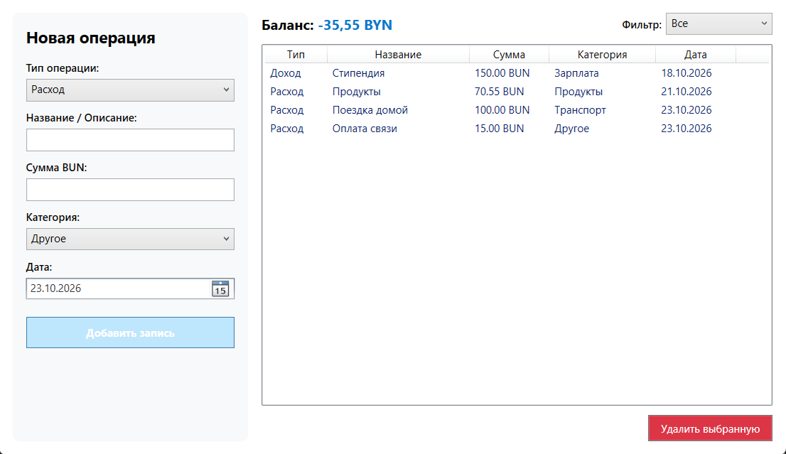
Рисунок 1 – заполнение статьи доходов и расходов

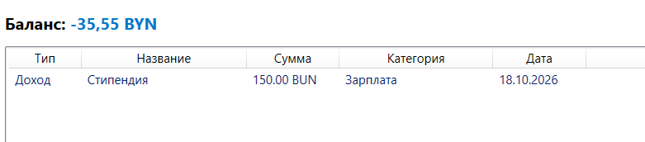
Рисунок 2 – проверка фильтра пункта «Доход»

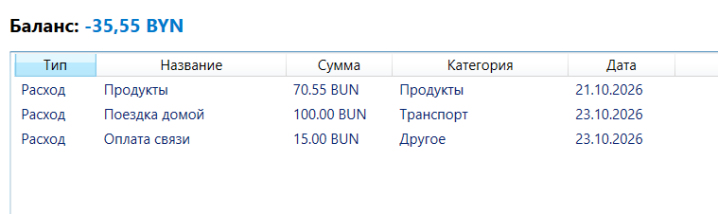
Рисунок 3 – проверка фильтра пункта «Расход»

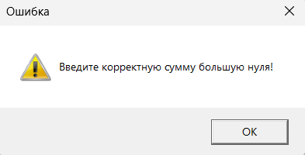
Рисунок 4 – ошибка при вводе отрицательного числа

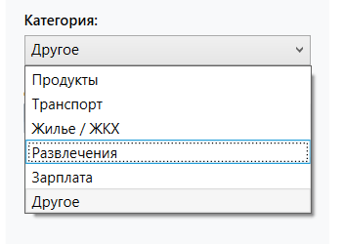
Рисунок 5 – обзор на список категорий

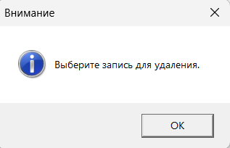
Рисунок 6 – предупредительная ошибка при удалении статьи

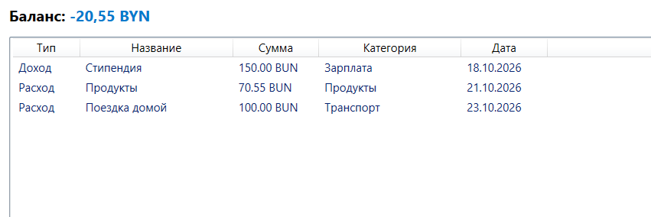
Рисунок 7 – результат программы при удалении статьи «Оплата связи»

В таблице 1 представлены итоги тестирования программы
Таблица 1 – итоги
Название теста | Входные данные | Ожидаемый результат | Фактический результат
Проверка добавления статьи расходов | Описание статьи расходов, расход или доход, название, сумма, категория | Добавление статьи расходов в программу | Отработано корректно, в заголовке отображен статус, название и все остальные данные.
Удаление статьи расходов | Требуемая статья, кнопка удаления | Удаление строки со статьей расхода/дохода. | Строка расходов удалена
Удаление статьи расхода без выделения строки | Кнопка удаления | Предупреждение о невозможности удаления строки | Выведено предупреждение, удаление заблокировано

Ссылка на репозиторий: kllaxc/hervwes

